Школьный образовательный туристский маршрут
«ГБУ «Каргапольская центральная районная больница им.Н.А.Рокиной»

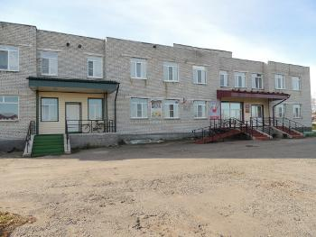

Описание маршрута
Название школьного образовательного туристского маршрута | Образовательный туристский маршрут «Профориентационные туры».  Маршрут направлен на интерес к истории родного края, промышленности региона.
Целевая аудитория | Обучающиеся старших классов (10-11 класс)
Ключевые направления | #История; #Роднойкрай; #Профориентация
Возможная интеграция в образовательные программы | Программы воспитания/воспитательной работы. Образовательные программы основного общего образования (предметные области по ФГОС), география физика, основы безопасности жизнедеятельности) в рамках внеурочной деятельности, Дополнительные общеобразовательные программы (туристско-краеведческая, техническая, естественно-научная направленности), Программы предпрофессиональной подготовки, Программы воспитательной работы
Доступность для детей с ОВЗ | Доступна в составе смешанных групп, при сопровождении ассистентом или тьютером
Сезонность | Круглогодичный (по предварительной записи)
Продолжительность маршрута | 3 часа
Населенные пункты маршрута и (или) ключевые объекты (точки) маршрута | - ГБУ "Каргапольская ЦРБ им. Н.А. Рокиной" (рп. Каргаполье),
Цели маршрута | знакомство школьников с предприятиями Зауралья с целью профориентации
Образовательные задачи маршрута | - подготовить учащихся к осознанному выбору профессии;  - мотивировать школьников к саморазвитию, к выявлению собственных  качеств, необходимых для овладения той или иной профессией;  - сформировать позитивное отношение к ценностям рабочих профессий.
Программа маршрута | – экскурсия ГБУ "Каргапольская ЦРБ им. Н.А. Рокиной" (рп. Каргаполье).  Передвижение на автобусе.Место отбытия: МКОУ “КСОШ им. Героя Советского союза Н.Ф. Махова”  Место прибытия: ГБУ "Каргапольская ЦРБ им. Н.А. Рокиной"  Экскурсия по территории больницы, экскурсия по больничным отделениям, мастер-классы от работников ГБУ "Каргапольская ЦРБ им. Н.А. Рокиной", возможность участия экскурсантов в мастер-классах.
Карта маршрута | 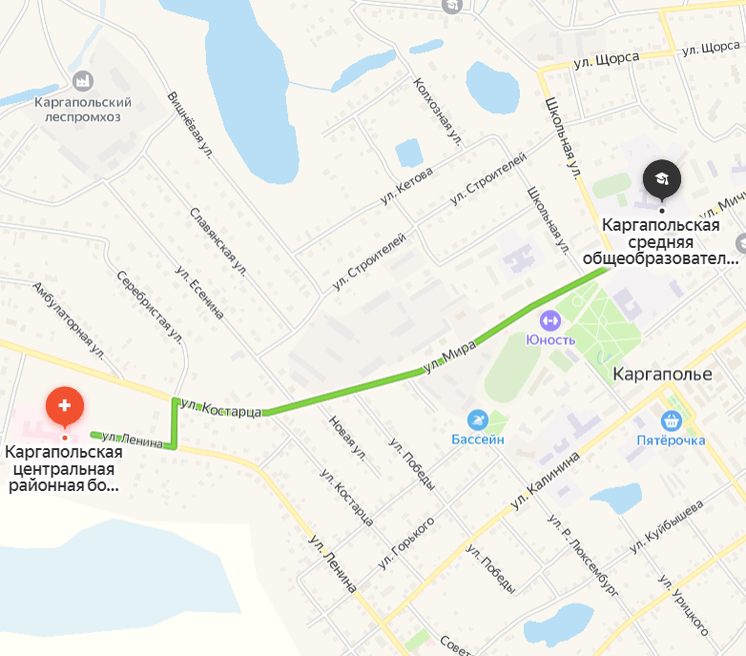
УМК | Ссылки на предприятия:  - ГБУ "Каргапольская ЦРБ им. Н.А. Рокиной" (рп. Каргаполье), https://kargapolie.kurgan-med.ru/contacts/
Дополнительные условия | Адрес: Россия, Курганская обл, Каргапольский р-н, Каргаполье рп, Сиреневая ул, 13.  Телефон для связи с руководством ГБУ «Каргапольская центральная районная больница им Н.А.Рокиной»: (35256)2-11-33

